 | 法務部行政執行署花蓮分署新聞稿  發稿日期：111年12月20日  發稿機關：法務部行政執行署花蓮分署  聯 絡 人：行政執行官賴怡君  連絡電話：03-834-8516

酒駕累犯中風長期臥床 晚景淒涼
書記官病榻旁製作筆錄 不勝唏噓
歲末年終，法務部行政執行署花蓮分署為落實酒駕零容忍政策，持續針對酒駕交通違規裁罰案件強力執行。花蓮分署轄內有位林姓男子，滯欠共11件交通裁罰案件，總尚欠金額約新臺幣35萬元，其中有5件是酒駕違規，金額高達約29萬8千元。義務人另向數家銀行小額貸款合計約70萬元，均因無力償還而被銀行追償，陸續經由法院合併到花蓮分署執行。花蓮分署於執行過程中發現，義務人名下除了一筆位於花蓮縣壽豐鄉約350坪大小的山坡地保育區農牧用地，沒有其他可供執行的財產，並得知義務人110年12月意外中風後，雖然意識清楚，但右半身偏癱，長期臥床，實無力償還合計逾百萬元的債務及罰鍰，也無法分期繳納。義務人本想自行委賣土地以償還債務，惟因無人有意購買而作罷，故請花蓮分署直接將土地拍賣，希望能以拍定價款清償部分罰鍰及債務。
這名年約60歲的林姓義務人酒駕違規事實多發生於101至103年間，花蓮分署111年受理的5件酒駕罰鍰案件，全部是執行憑證再移送的酒駕舊案。書記官111年5月至戶籍址現場執行時，輾轉得知林姓義務人110年底中風後右半身偏癱，長期臥床由親友看護，林姓義務人配偶亦因病臥床，兩人均須包尿布靠人照料。書記官於111年6月至壽豐址現場執行會晤林姓義務人，說明執行案由及查封土地乙事，林姓義務人自稱因長期飲酒，身體狀況不好，中風臥床更是雪上加霜，無法工作也沒收入，全仰賴家人照顧療養，無力繳納酒駕及交通違規罰單，會自行嘗試委賣土地來處理欠款，但委賣如無結果，同意以執行不動產方式清償罰鍰。同年9月書記官再度到義務人住居所探視，林姓義務人情況略好轉可勉力起身，但仍表示無力繳納酒駕違規罰單，書記官告知因陸續有諸多民間債權人併案執行不動產，林姓義務人亦遺憾表示委賣未成，同意以拍賣不動產方式清償滯欠罰鍰，本日將進行不動產鑑價程序。
林姓義務人約60歲花甲之年，本應是享福之際，卻因長期飲酒過量，中風臥床，又因酒駕違規罰單多年未繳，土地遭強制執行，令人不勝唏噓。花蓮分署再次提醒民眾，酒前酒後不開車，酒駕不僅危害自己及他人生命身體安全，罰單被移送強制執行傷荷包，酒精成癮更傷害了無可恢復的身體健康，而行政執行作為落實國家公權力最後一道防線，花蓮分署必本職責持續強力執行酒駕交通違規裁罰案件，提醒民眾勿心存僥倖，貪杯上路。
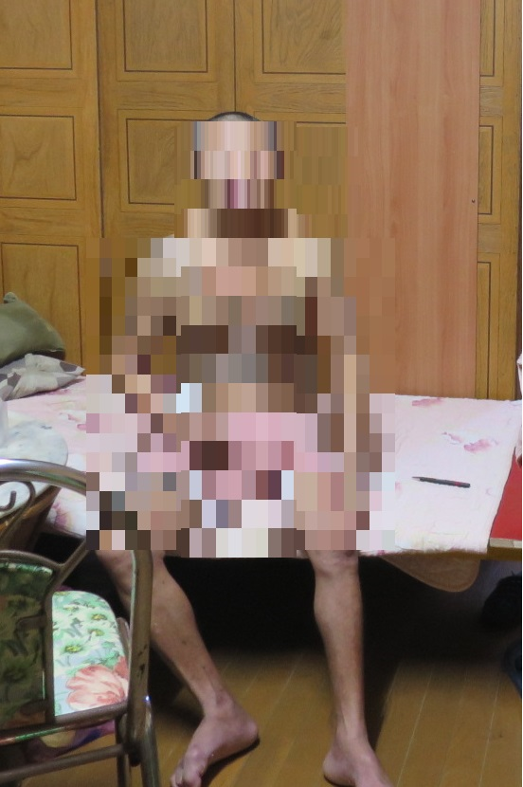
林姓義務人自稱長期飲酒，中風臥床
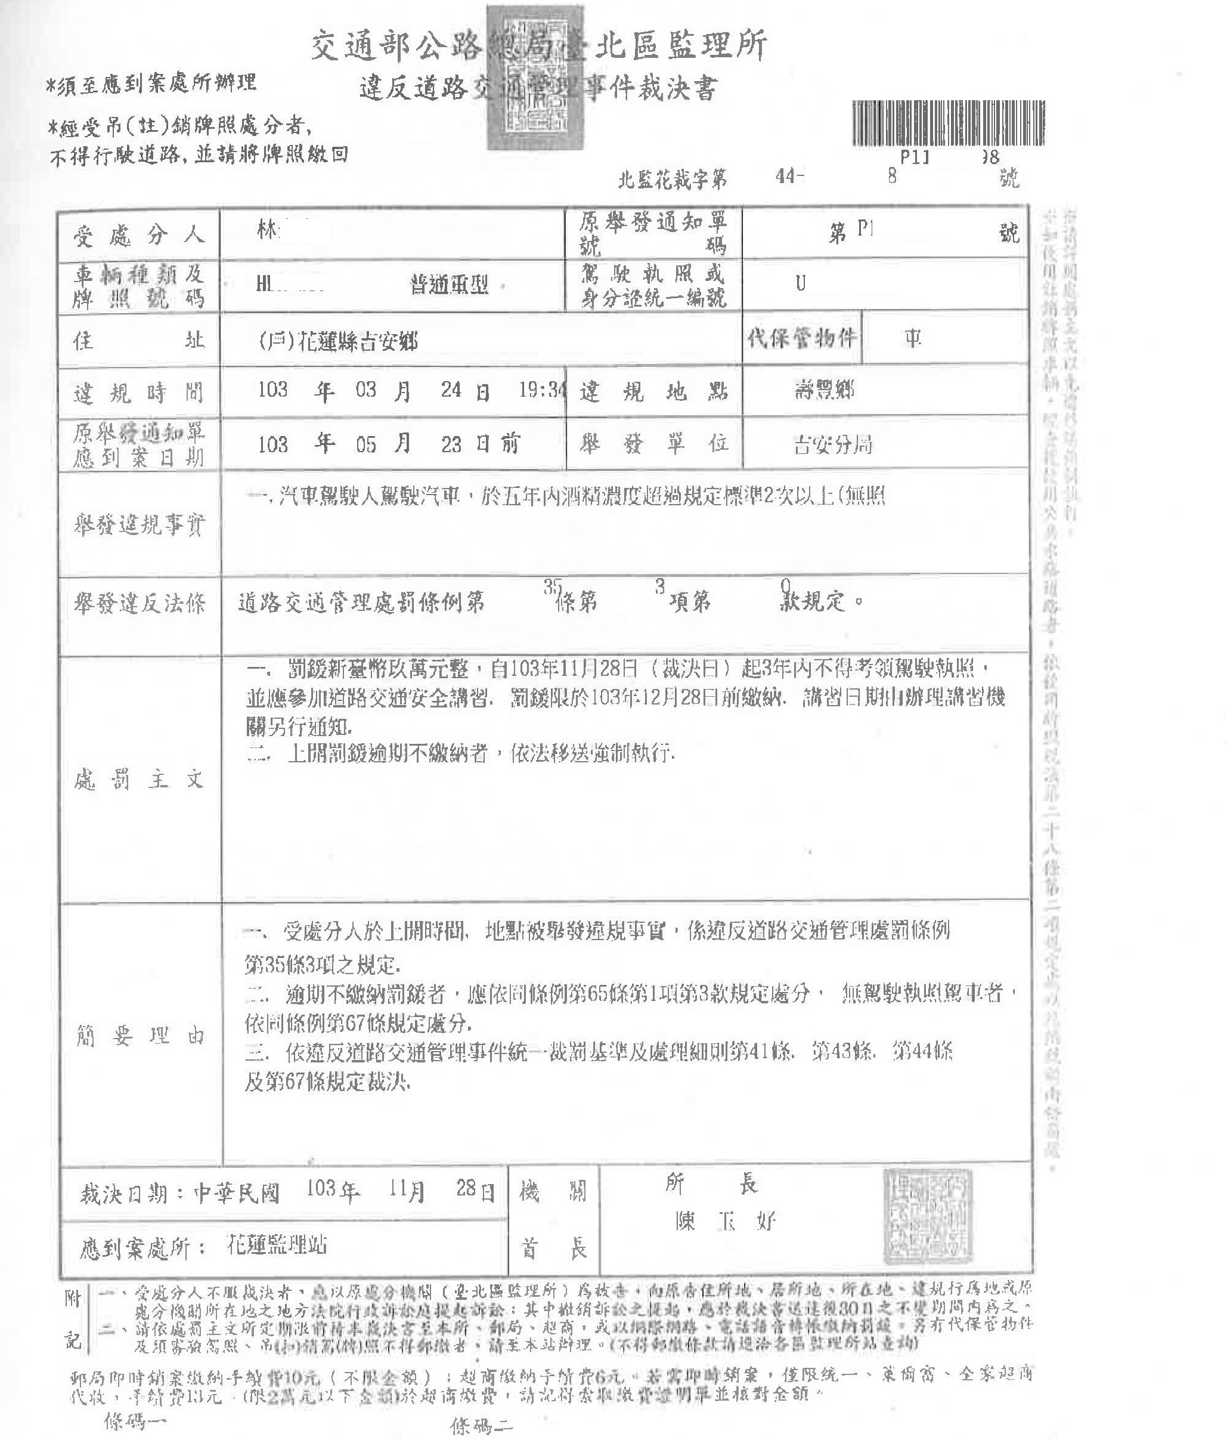
林姓義務人103年酒駕案件裁處書

